二年 班 座號： 姓名：
二理P.1

高雄市立右昌國民中學95學年度第2學期第一次段考理化科試卷

1. (甲) 咖啡豆被磨成咖啡粉 (乙) 咖啡粉沖泡成一杯咖啡 (丙) 咖啡被喝下、在胃裡消化掉，上述何者不是
「狀態、外觀改變而本質(組成成份)不變」的變化 ? (A) 甲 (B) 乙 (C) 丙 (D) 三者皆是

2. (甲) 水在攝氏0度凝固成冰 (乙) 電解水所得到的氧氣可以助燃 (丙) 水蒸氣在攝氏100度時凝結成水
(丁) 攝氏4度之下水的密度為1克/立方公分 (戊) 鈉塊和鉀塊分別置入水中，可觀察到鉀塊的反應較為
劇烈；上列敘述在說明「化學性質」的有幾個 ? (A) 1個 (B) 2個 (C) 3個 (D) 都沒有
3. 愛德華‧愛力克在一次鍊丹過程中，取了10克的X與10克的Y，放在一個沒有加蓋的容器內進行反應(X、Y
為兩種不同的化合物)，已知反應過程有1克的氣體物質產生，且結束後有1克的X和3克的Y並未反應掉，
請你幫他算算，他這回該可鍊得多少質量的生成物呢 ? (A) 21克 (B) 20克 (C) 15克 (D) 24克
4. 承上題，如果愛德華‧愛力克是用一個加蓋的密閉容器來進行同樣的實驗，那麼當實驗結束後，整個容器內的
物質，總共應該有多少質量呢 ? (A) 21克 (B) 20克 (C) 15克 (D) 24克
5. 粥劫輪心血來潮，想下廚煮碗粥來吃，料理過程不小心燒到了木製的鍋鏟，反應很快的他馬上將起火的鍋鏟丟
到一個乾淨的空鍋裡，已知木製鍋鏟本來的質量是200克，請問，關於空鍋裡面「沒有燒完的鍋鏟和燒的過程
所產生的灰燼」，下列哪一個敘述正確 ?
(A) 總共的質量小於200克，不遵守質量守恆定律 (B) 總共的質量等於200克，遵守質量守恆定律
(C) 總共的質量大於200克，不遵守質量守恆定律 (D) 總共的質量大於200克，遵守質量守恆定律
6. 已知甲和乙的反應式為：甲+2乙→ 4丙，若取10克的甲和20克的乙在一密閉容器中進行反應，恰可完全反
應，則請問產生的丙應該為幾克 ? (A) 40克 (B) 30克 (C) 10克 (D) 80克
7. 已知一化學反應式：2 A＋B →2 C (均非氣體)，若有a公克的A，恰可與b公克的B完全反應生成c公克的
C，則下列何者是正確的？ (A) 2 a＋b＝2 c (B)$\frac{a}{2}$＋b＝$\frac{c}{2}$ (C) a＋b＝c (D) a＋b＝2 c
8. 承上題，反應式中的數字 (2、1、2) 不能代表以下哪一種意義？
(A)係數的比＝原子數的比 (B)係數的比＝體積的比
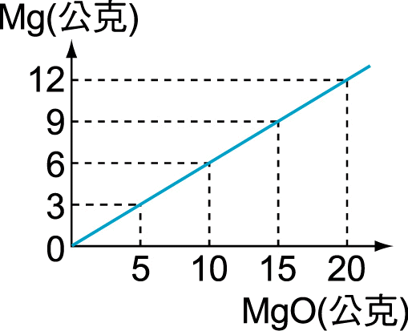
(C)係數的比＝分子數的比 (D)係數的比＝莫耳數的比

9. 右圖為鎂帶燃燒產生氧化鎂的質量關係圖，若取15克的鎂帶與8克的氧氣來進行進行
燃燒反應，請問最多可以產生多少克的氧化鎂 ?
(A) 32 (B) 23 (C) 15 (D) 20

10.已知A、B兩種元素可形成一穩定的化合物「A₂B₃」，則當A、B以離子狀態存在時，
請問下列組合，何者正確 ? (A) A³⁺，B²⁻ (B) A²⁻，B³⁺ (C) A²⁺，B³⁻ (D) A³⁻，B²⁺

11.承上題，已知A₂B₃的分子量為101，若在一杯純水中加入202克的A₂B₃恰可完全溶解，則此杯水中所含有的
A、B原子總共有多少莫耳呢 ? (A) 2莫耳 (B) 5 莫耳 (C) 303莫耳 (D) 10莫耳

12.已知臭氧為三原子分子，請問下列何者為「臭氧的化學式」以及「三個臭氧分子」之適當圖示方法 ?
(A) 3O (B) O₃ (C) 3O (D) O₃

13.X氣體之化學式為「A₃」、Y氣體之化學式為「B₂」，已知兩種氣體反應可生成Z氣體，且反應時三種氣體的體
積比為X:Y:Z = 2:3:2，請問下列何者可能為Z氣體之化學式 ?
(A) A₃B₃ (B) A₃B₂ (C) A₂B₃ (D) AB

14.蘿拉從一個新挖掘到的古墓中帶回了4個特殊容器，分別裝了不同的四種元素「I、J、K、L」，已經實驗證明
這四種元素兩兩混合後，共可組合出下列三種化合物I₂J₃、K₂J、KL，請問你利用所學，幫助蘿拉省下一次實
驗，直接推測出當I和L反應時，所形成產物的可能化學式為：
(A) I₂L₃ (B) I₃L (C) IL₃ (D) IL

15.下列化學式當中，何者完全正確 ?
(A) 二氧化硫O₂S (B) 氧化鈉 Na₂O (C) 碳酸鈣 CaCO₄ (D) 氫氧化鎂 MgOH

【背面有題目，請繼續作答】
二理P.2

16.目前科學界所使用的原子量是一種相對量，請問其訂定是採用下列哪一種元素做為標準呢 ?
(A) 氫-1 (B) 氧-16 (C) 鈉-23 (D) 碳-12
17.承上，已知M元素質量為該標準元素的$\frac{5}{3}$倍，N元素質量為該標準元素的$\frac{3}{2}$倍，則「M₃N₂」的分子量大小為 ? (A) $\frac{\text{19}}{6}$ (B) 38 (C) 96 (D) 88

◎元宵節當天，建民依照習俗，準備要放天燈許願、祈福，結果被隊友將完成的天燈搶走，經分析後發現，此天
燈所使用的燃料經過完全燃燒之後，可收集到二氧化碳、水蒸氣以及二氧化硫且沸騰的溫度不固定，試回答下
列問題：
18.請問這個天燈所使用的燃料應該是： (A) 混合物 (B) 鈾元素 (C) 化合物 (D) 純物質
19.請問這個燃料中應不可能含有下列哪一種元素 ? (A) H (B) N (C) C (D) S
20.隔天建民練球之後，用720mL的杯子裝了滿滿的水，並一口氣喝掉了恰好一半的量，請你幫他算出這一口喝掉
了約多少個水分子 ? (水的分子量=18、密度為1g/cm³) (A) 360 (B) 20×6×10²³ (C) 6×10²³ (D) 20

21.他若想知道他這一口共喝下了多少個原子，答案是 ? (A) 20莫耳 (B) 360個 (C) 60莫耳 (D) 40莫耳

22.某物質之分子式為X₂O₃，若該化合物之分子量為112，則X可能為下列哪一種原子？
（原子量：S＝32，P＝31，O＝16，N＝14，C＝12） (A) P (B) S (C) C (D) N

23. 下列各物質中，何者所含的氧原子數恰為一莫耳？（原子量：H＝1，C＝12，O＝16）
(A) 90克的C₆H₁₂O₆ (B) 36克的H₂O (C) 44克的CO₂ (D) 16克的O₂

24. 鎂的原子量為24，請由下列敘述中選出最正確的？
(A) 1個鎂原子的質量是24公克 (B) 1公克鎂中含有24個原子
(C)鎂原子質量是今日所採標準元素原子質量的2倍 (D) 鎂原子質量是今日所採標準元素原子質量的1∕2倍

25. 承上，若今天教育部長提出「我們的科學教育也要落實本土化」的主張，而決定將今天所採用的標準元素之
原子量訂為24，請問在未來的教科書上，鎂的原子量將會變成多少 ? (A) 48 (B) 24 (C) 12 (D) 6

26.X、Y、Z分別代表不同的元素，已知有個已經平衡之化學反應式為：X₂Z₃＋2Y → Y₂Z＋2 □，則 □ 的化學式
為下列何者？ (A) ZX (B) XY (C) XZ (D) YZ₂

27.100克的下列各物質，何者所含的分子數目最多？ (A) CH₄ (B) H₂O (C) NO (D) CO

28.當三種含氮化合物：NO、NO₂、N₂O具有同質量的氮原子時，這三種化合物的「總原子個數」之比將為：
(A) 1:1:2 (B) 2:3:3 (C) 3:6:4 (D) 4:6:3

29.每莫耳天然氣（CH₄）的燃燒會產生出1莫耳CO₂，所以當我們想減低溫室效應的影響，想要在世界地球日當天
試著減少10莫耳CO₂時，我們該少用多少分子的天然氣才能達到目的呢 ？
(A) 10×6×10²³個 (B) 1×6×10²³個 (C) 10×3×10²³個 (D) 1×3×10²³個

30.若瓦斯燃燒的反應式可表示為：C₃H₈＋xO₂→yCO₂＋zH₂O，則x＋y＋z＝？ (A) 10 (B) 12 (C) 14 (D) 16

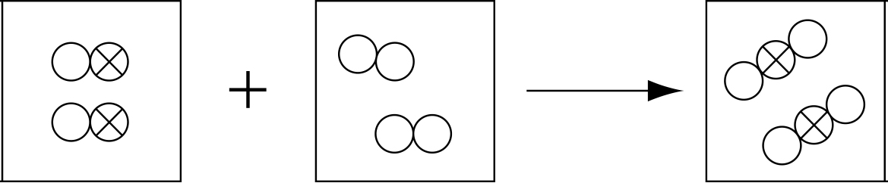
31. 此圖所表示的反應，應該是在表示下列哪一個方程式 ？ (A) 2CO＋O₂→2CO₂ (B) 2H₂＋O₂→2H₂O (C) 2Mg＋O₂→2MgO (D) 2Cu＋O₂→2CuO

32.在體積為100升的真空密閉容器中，通入20克氮和40克氧氣，加熱反應產生NO₂氣體，化學反應式如下：
N₂＋2O₂→2NO₂，若反應前後容器的體積及溫度不變，則反應後容器內氣體的平均密度為多少克∕升？
(A) 0.20 (B) 0.14 (C) 0.60 (D) 0.48

33.氫氣和氮氣可以進行反應產生氨氣，其反應式為：3H₂ + N₂ → 2NH₃，若將12克的氫氣與72克的氮氣混合反
應，最多將可以形成多少氨氣呢 ? (A) 82克 (B) 34克 (C) 60克 (D) 68克

34.承上題，最後還剩下哪一種氣體，剩下多少克呢 ?
(A) 氫氣2克 (B) 氮氣16克 (C) 氮氣14克 (D)氮氣28克
【題目共50題，請繼續作答】

二理P.3

◎ 情人節晚上，和Selina共享了一頓浪漫的燭光晚餐後之後，小豬拿起一支特製的愛心造型蠟燭，緩緩點燃…
已知此蠟燭重100克，點了一陣子之後，產生22克的二氧化碳和18克的水，而蠟燭剩下76克沒燒完。
試回答下列問題：

35.燃燒過程中，來自空氣中參與反應的氧有多少克 ? (A) 24克 (B) 40克 (C) 4克 (D) 16克

36.燃燒過程除了二氧化碳和水之外，並無其他產物，可見蠟燭中至少含有哪些原子 ?
(A) 碳和氧 (B) 氫和氧 (C) 碳和氫 (D) 碳、氫和氧

37.A、B、C三種不同物質，分子量分別為10、18、24，若A和B反應生成C，則下列何者可能為其平衡化學反應
式？ (A) A＋B→C (B) A＋2B→C (C) 2A＋B→2C (D) 3A＋B→2C
38.清明節燒紙錢時，將紙錢攤開再燒會比整疊丟進去燒來得快，這是合乎影響反應速率的變因中之哪一項因素？
(A) 表面積 (B) 濃度 (C) 溫度 (D) 催化劑
39.依附表所列，於各試管中放入等量但處理方式不同的貝殼，再分別加入等體積的不同濃度之HCl溶液，此時生
成氣泡的速率順序由快到慢為 (A)甲丙乙丁 (B) 甲乙丙丁 (C) 丁丙乙甲 (D)丙乙丁甲
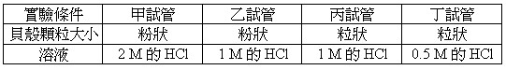
40.將一正方體的煤炭分割成64塊大小相同的小正方體後，其燃燒的速率會是原來的：
(A) 8倍 (B) 6倍 (C) 4倍 (D) 2倍
41.將鹽酸滴在貝殼上面，會產生氣泡，欲增加反應的速率，下列哪種方法較適當？
(A)增加貝殼的重量 (B)增加鹽酸的濃度 (C)增加鹽酸的體積 (D)取較大塊的貝殼
42.就碰撞學說的觀點，「反應物粒子互相碰撞的機會愈多，反應速率將愈快」。則下列何項操作無法使反應速率
變快？
(A) 將反應物溶液稀釋 (B) 將可溶性的固體反應物配成溶液
(C) 將反應物顆粒磨成粉末 (D) 提高反應時的溫度

43.回想二年級大露營的經驗，再結合近日所學的理化知識，下列哪一組處理好的木材會比較容點燃？
(A) 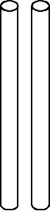 (B)  (C) 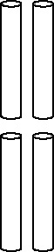 (D) 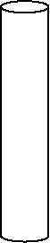

44. 在na₂s₂o₃＋2 HCl─→2 NaCl＋SO₂＋H₂O＋S的反應中，於不同溫度下作反應速率實驗，得到如附圖所示的關
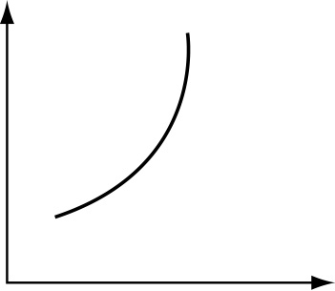
係圖，若橫坐標表示溫度，則縱坐標表示何者？ (A)時間 (B)溫度的平方 (C)時間倒數 (D)溫度的倒數

45.假設溫度每升高10℃，反應速率就會增為原來的2倍，某一反應在溫度20℃需要192秒才能完成，如果書凡
想要早一點做完實驗，讓整個反應於3秒鐘內就完成，溫度需升至幾℃才能辦到呢 ？
(A) 40℃ (B) 60℃ (C) 100℃ (D) 80℃

46.對平衡反應式「A＋B→C＋D＋熱量」而言，下列四種方法中，何者為增加D產量最適宜的方法？
(A)將A增加 (B)將B除去 (C)將C增加 (D)將反應系統加熱

47.汽油是易燃物質，但將其曝露於空氣中，不經點火，並不發生起火燃燒的現象，這是因為：
(A)空氣中氧氣O₂的含量太少 (B)汽油中未加催化劑的關係 (C)空氣中的氧氣O₂和汽油分子，沒有碰撞
(D)空氣中的氧氣O₂和汽油分子，雖碰撞但溫度太低

【背面有題目，請繼續作答】
二理P.4

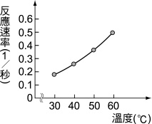
48. 附圖為某反應之反應速率對溫度關係圖，下列敘述何者正確？
(A) 30℃時的反應速率約為60℃時的反應速率之2倍
(B) 50℃時的反應速率約為30℃時的反應速率之2倍
(C) 60℃時的反應速率約為30℃時的反應速率之2倍
(D) 30℃時的反應速率約為50℃時的反應速率之2倍

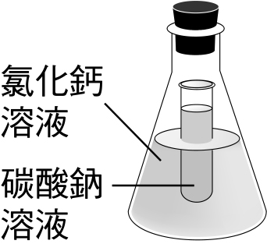
49. 取一錐形瓶裝置及溶液如附圖，將瓶口用軟木塞塞緊使溶液不會漏出，
再將錐形瓶倒轉使兩種溶液充分混合，下列有關此實驗的敘述何者正確？
(A)混合後會產生沉澱 (B)混合後會產生氣泡
(C)混合後溶液變為紅色 (D)混合後總質量大於混合前

50.在Na₂S₂O₃＋2HCl─→2NaCl＋SO₂＋H₂O＋S反應中，若欲觀察反應的速率，則應觀察下列哪一項會比較明顯而
容易？ (A) Na₂S₂O₃的消耗量 (B) SO₂的生成量 (C) S的生成量 (D) H₂O的生成量

